快期（Q7）多帐户软件是一套致力于期货投资者简单、方便、快捷实现期货交易，多种手段进行帐户管理的专业下单软件，其独特的界面设计、便捷的操作方式、先进的技术架构将带给您前所未有的交易体验，从而使其成为您期货投资的交易利器。
目 录
一、快期（Q7）多帐户终端介绍 2
1.快期（Q7）多帐户软件的典型界面截图 2
2.系统菜单介绍 2
3.内容窗口介绍 3
3.1 帐户增加删除 3
3.2用户分组 4
3.3帐户管理 5
3.4帐户信息 6
3.5行情报价表 6
3.6下单板 8
3.7所有未成交单 8
3.8所有委托单 9
3.9持仓 9
3.10持仓汇总 10
3.11成交记录 10
二、快期（Q7）多帐户软件操作 10
1.如何使用鼠标实现下单板下单 10
2.如何使用键盘实现下单板下单 12
3.如何在行情报价表内实现快速委托 13
4.如何利用行情报价表快速填写下单板 18
5如何实现快速撤单 19
6如何实现在确认窗口内用快捷键下单，撤单，追单，最小化 20
7如何快速平仓 21
8.如何使用跟盘价 22
9.如何使用多账户条件单（预埋单） 23
三、快期（Q7）多帐户软件选项配置 25
1.如何设置用户组快捷键 25
2.快期自动开平设置和运行规则 26
3.如何设置自选合约 26
4.默认手数设置 28
4.1概述 28
4.2哪些下单操作会涉及默认手数 28
4.3如何设置默认手数 28
5.板块拖拽 29
6.表格列表的内容和顺序设置 30
7.板块的隐藏和显示 31

一、快期（Q7）多帐户终端介绍
目标：本章的内容，旨在让您了解快期（Q7）多帐户软件的基本操作内容和操作方式，以使您在最短时间可以使用快期（Q7）多帐户软件。

1.快期（Q7）多帐户软件的典型界面截图
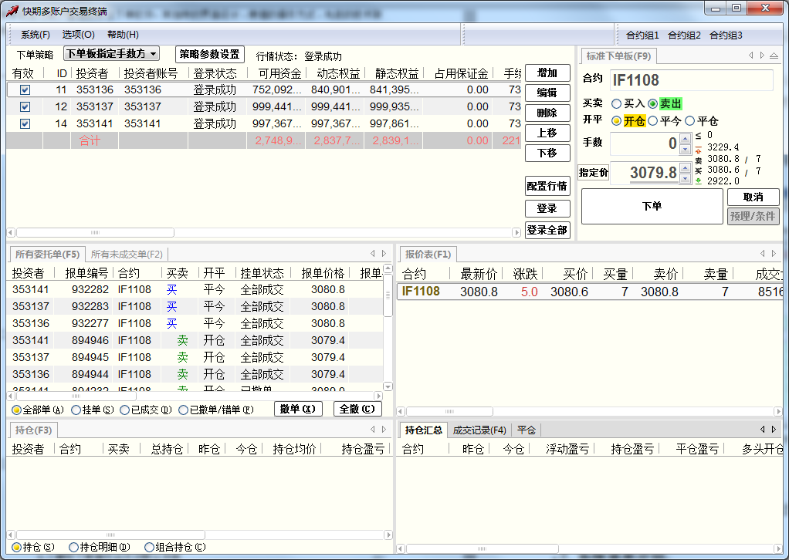
系统菜单
用户分组
帐户管理
报价表
下单板
持仓汇总
持仓
所有委托

2.系统菜单介绍
(1) 【系统——退出】
作用：退出软件
(2) 【选项——选项设置】
作用：通过选项设置可以全方位的配置自己的快期软件
(3) 【帮助——官方网站】
作用：软件操作说明，及快期了解
(4) 【帮助——关于】
作用：用于查询软件版本，多在客服人员在为您解决问题时查询使用

3.内容窗口介绍

3.1 帐户增加删除
帐户增加删除及帐户编辑，删除的相关操作/设置：
- 点击增加按钮可以新增帐户，也可以选中帐户进行删除操作
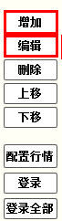
- 或者选中已有帐户点击编辑按钮,可重新编辑帐户
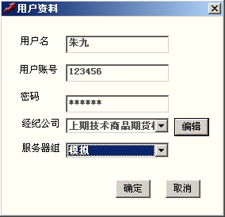
帐户首账户的相关操作/设置：
首账户作用：1.按资金向首账户对齐的策略。2.登录时从首账户读取基础数据，首账户登录不成功有可能影响其他账户的登录
操作：选中帐户点击上移至最上方即可作为首账户

帐户登录的相关操作/设置：
- 选中帐户点击登录，或者点击全部登录按钮即可实现登录，登录状态中可以查看登录是否成功

3.2用户分组
在多帐户交易终端中可以将用户分组，比如上图中：可以将做铜的客户分为一组，做铝的客户分为一组，并设置快捷键。日常操作过程中可使用快捷键在组之间进行切换，并根据实际情况分组下单。
相关操作/设置：
- 用户分组【选项】-【选项设置】-【用户组快捷键设置】相同。
- 如何调整（增加/删除）客户分组
点击增加按钮，设置组快捷键和组名。
在用户列表中进行勾选
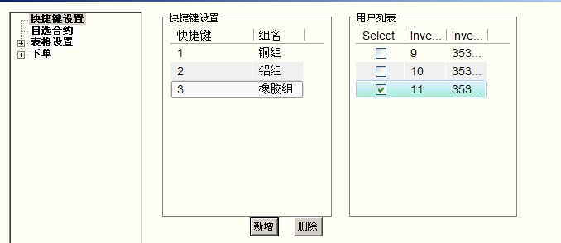

3.3帐户管理
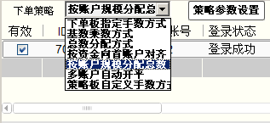
在此板块可以设置是否参与下单，下单策略，增加删除帐户，登录帐户。
帐户是否参与下单的相关操作/设置：
- 对于参与下单的帐户可以进行勾选
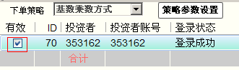
下单策略的相关操作/设置：
- 下单板指定手数：每个账户的下单手数都和下单板一致。
- 基数乘数方式：下单时每个账户的下单手数=设置的下单参数*下单板手数。
- 总数分配方式：按设置的各帐户总数分配权重在所有手数中分配。
- 按资金向首帐户对齐：第一个账户的下单手数与下单板相等, 其它 账户的下单手数 = 下单板手数 * （账户权益 / 首账户权益）。
- 按帐户规模分配手数：下单板指定的手数为总数，按各帐户动态权益的权重进行分配。
- 多帐户自动开平：将所有帐户作为单一帐户使用，开仓时按ID号逐一开仓。反手时按有持仓帐户进行平仓，然后按ID号进行反开。
- 策略板自定义手数方式：按设置过的策略板自定义手数进行下单。
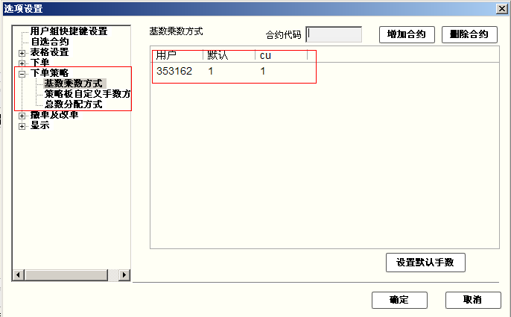

3.4帐户信息
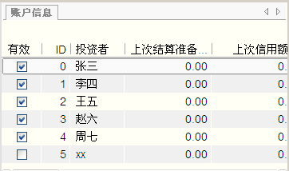
帐户信息的作用：
帐户信息可查看各个帐户内资金，权益的相关情况

3.5行情报价表
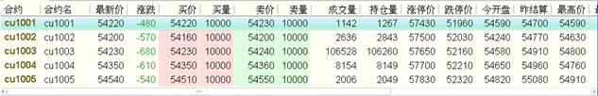
设置自选合约的相关操作/设置：
- 设置自选合约之前必须设置过至少1个账号并登录成功
- 自选合约的行情取自用户配置的报价服务器
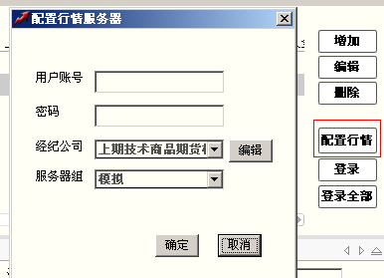
- 设置路径：选项-选项设置-自选合约
- 在选项设置界面中选择左侧项目栏的【自选合约】后，即有如下图示：
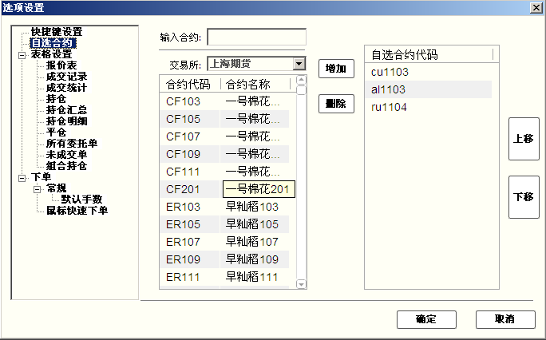
- 在图中【交易所】选择自选合约的交易所
- 在图中【交易所】下面的合约列表中选中需要增加的合约（按住键盘Shift键或Ctrl键可多选），点击【增加】按钮即可增加自选合约。
- 在图中【自选合约代码】的合约列表中选中需要删除的合约（按住键盘Shift键或Ctrl键可多选），点击【删除】按钮即可删除自选合约。
- 在图中点击【上移】/【下移】按钮，可改动自选合约的排列顺序。
- 必须有至少一个帐户已经登录，才能设置自选合约。

3.6下单板
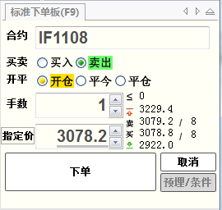
下单板的作用：
- 实现基本操作的窗口

3.7所有未成交单
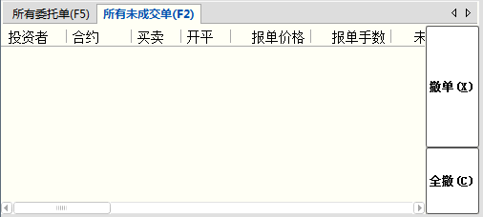
未成交单的作用：
- 实现实时委托监控和快速撤单的主要窗口
- 此窗口包括了所有活动和未活动账户的未成交单

3.8所有委托单
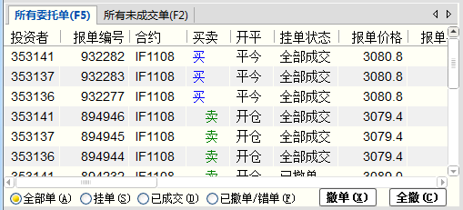
所有委托单的作用：
- 查看所有委托的状态
- 点击所有委托单窗口最下面左边的选项按钮，您可以按照全部、挂单、已成交、已撤单/错单四种类别分别查看相关委托单。

3.9持仓
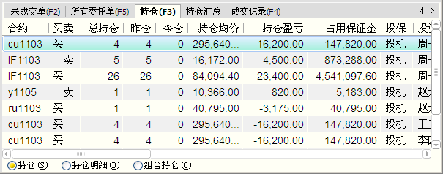
持仓的作用：
- 查看所有持仓的状态
- 实现鼠标快速平仓的主要窗口

3.10持仓汇总
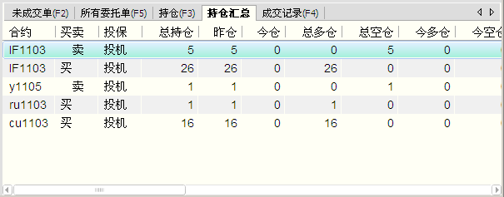
持仓汇总的作用：
- 查看所有持仓的加总状态，在此栏目可实现双击平仓，并且方便盘后或实时分析

3.11成交记录
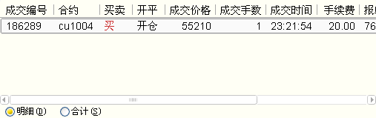
成交记录的作用：
- 查看以成交内容的主要窗口
- 点击成交记录窗口最下面左边的选项按钮，您可以按照成交明细和委托合计两种不同方式查看成交记录。

二、快期（Q7）多帐户软件操作

1.如何使用鼠标实现下单板下单
■ 下单前请勾选需要下单的帐户
操作类型：纯鼠标
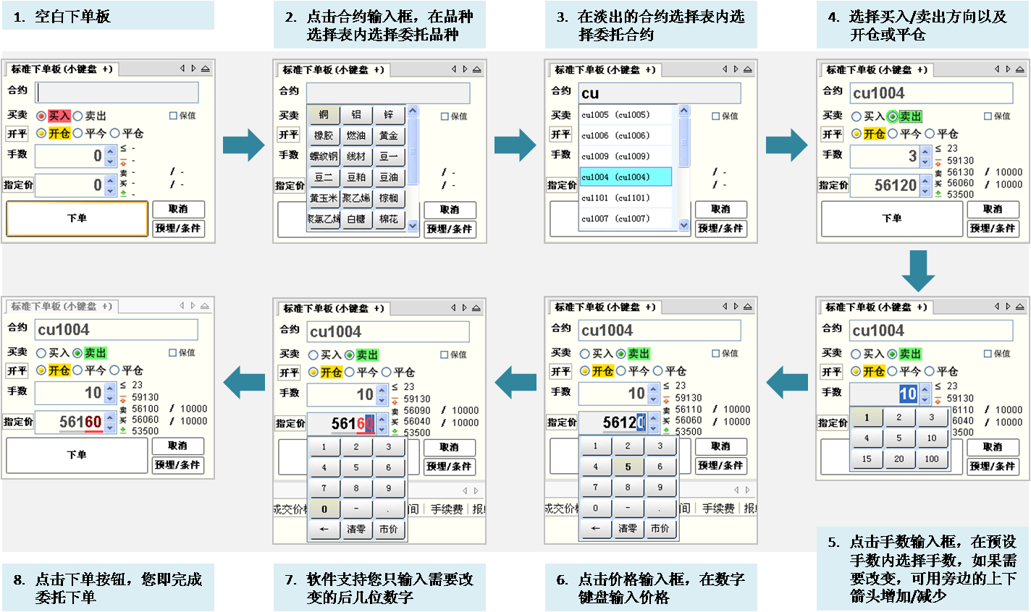
■ 然后在下单监控窗口进行下单，追单，撤单等操作（在监控窗口内可修改下单账户，下单价格，下单手数，下单策略）
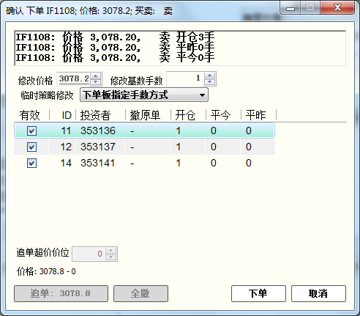

注意：追单是以对手价加减超价进行追单

2.如何使用键盘实现下单板下单
■ 下单前请勾选需要下单的帐户
操作类型：纯键盘
快期（Q7）多帐户纯键盘下单板下单的操作包含输入和输入/选择框切换两部分：
■ 按F9将光标切换到下单板
■ 输入合约代码：在常规键盘输入合约代码和数字基础上，增加了合约代码缩写/拼音输入以及键盘快速输入价格功能。
■ 键盘快速输入价格：即当您在填写下单板输入委托合约代码和选择交易方向后，软件会自动在价格输入框内填入该合约与交易方向相对的买入/卖出价。如果您需要更改其他指定委托价时，只需要输入您需要的更改的后几位数字即可完成价格输入。
示例如下：
当您选择卖入CU1103合约4手时，软件自动在价格输入框填入当前卖出价73420。如果您希望委托价格指定为73450，则您只需要输入50两个数字，委托价即改为73450。图示如下：
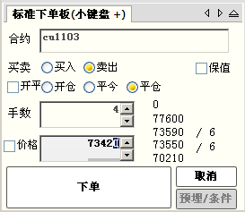----------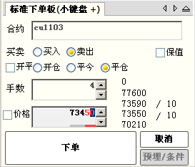
■ 然后在下单监控窗口进行下单，追单，撤单等操作（在监控窗口内可用鼠标点击后修改下单账户，下单价格，下单手数，下单策略）
■ 在下单监控窗口可按照设置使用下单，追单，撤单的键盘快捷键
■ 下单板输入/选择框切换：使用键盘在合约、买卖方向、开平、手数、委托价各选项间切换有以下几种方式：
 回车键（enter键）从上到下依次切换、左右箭头左右切换；
 Tab键从上到下依次切换、左右箭头左右切换；
 上下箭头上下切换、左右箭头左右切换；
 传统金仕达软件的1、3快捷键选择买卖方向和开平

3.如何在行情报价表内实现快速委托
■ 下单前请勾选需要下单的帐户
操作类型：纯鼠标
快期（Q7）多帐户软件提供您在行情报价表上快速下单的功能，具体操作方式是：
- 在行情报价表中将鼠标箭头移至您需要委托的合约行，在买入价/量或卖出/量区域双击鼠标左键，进入下单监控窗口，点击下单按钮，完成下单操作。
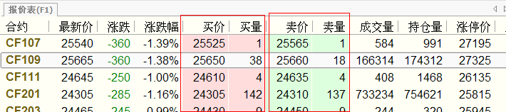

■ 然后在下单监控窗口进行下单，追单，撤单等操作（在监控窗口内可修改下单账户，下单价格，下单手数，下单策略）

重要说明：
■ 买卖方向：系统默认设置是反向下单，即点卖价下买单、点买价下卖单。如果您的操作习惯与此相反，您可以进入【选项】→【选项设置】→【鼠标快速下单】进行下单方向的更改。
■ 委托价格：使用行情表鼠标快速下单时，委托价格即为您点击时行情表中的买入/卖出价。
■ 委托手数：使用行情表鼠标快速下单时，委托手数为您设置的品种/合约默认手数。如果您未设置该品种/合约默认手数，系统默认为1手。
■ 开/平仓：按快捷下单选项操作
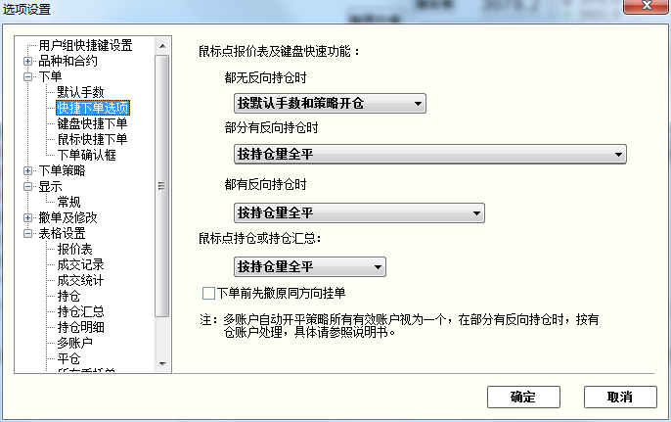
- 备注：当您鼠标点击买卖区域之外的地方时，合约框将填入合约代码，买卖方向需要您手动选择。
- 备注：鼠标快速下单可设置为下单不带确认，此功能速度优势明显，但需要熟悉功能，请谨慎使用

操作类型：纯键盘
具体操作方式是：
- 在行情报价表中框中需要下单的合约，按一下设置过的快捷键按钮，然后系统会按照具体设置进行下单。
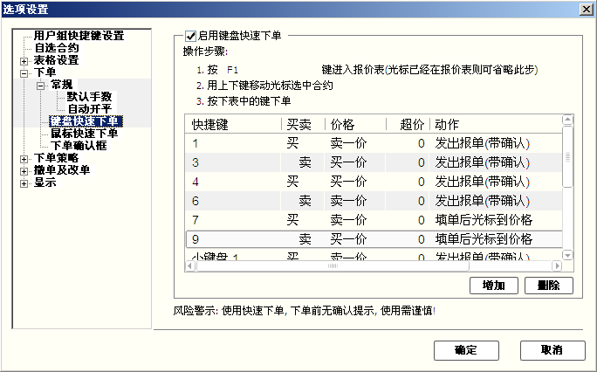
■ 然后在下单监控窗口进行下单，追单，撤单等操作（在监控窗口内可用鼠标点击后修改下单账户，下单价格，下单手数，下单策略）
■ 在下单监控窗口可按照设置使用下单，追单，撤单的键盘快捷键
重要说明：
■ 买卖方向：按照预先设置，您可以进入【选项】→【选项设置】→【键盘快速下单】进行下单方向的更改。
■ 委托价格：按照预先设置，您可以进入【选项】→【选项设置】→【键盘快速下单】进行下单方向的更改。
■ 委托手数：使用行情表键盘快速下单时，委托手数为您设置的品种/合约默认手数。如果您未设置该品种/合约默认手数，系统默认为1手。平仓手数还需参照自动开平的设置
■ 开/平仓：按快捷下单选项操作
- 下单确认框内的键盘追单，撤单，关闭的快捷键设置：
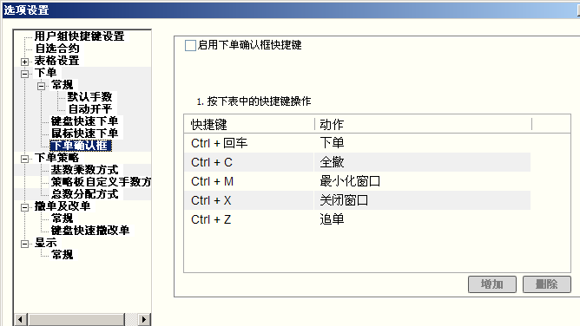

- 备注：键盘快速下单的作用区域可设置为全局【选项】→【选项设置】→【键盘快速下单】→【设置表格往后拖】
- 备注：键盘快速下单可设置为下单不带确认，此功能速度优势明显，但需要熟悉功能，请谨慎使用

4.如何利用行情报价表快速填写下单板
■ 下单前请勾选需要下单的帐户
操作类型：纯鼠标
为更便捷地为您提供委托单的填写和输入，快期（Q7）多帐户软件为您提供利用行情报价表快速填写下单板的功能，即当您在行情报价表中将鼠标或光标移至某合约时，下单板将对应地自动填入合约代码、默认委托手数和委托价。这时您只需要补充或更改您需要的内容，即可完成委托单的输入，这将大大的提高您的下单速度。
重要说明：当您用鼠标点击买入价/量或卖出价/量区域，系统还可以直接在下单板填入买卖方向，具体买卖方向与在行情报价表快速委托是一致的。）
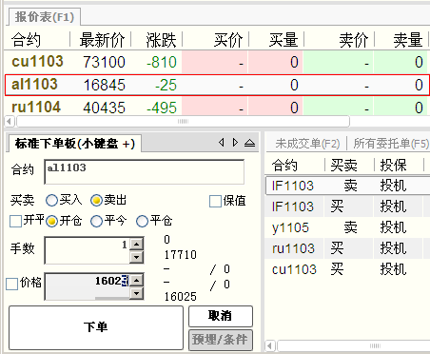
操作类型：纯键盘
具体操作方式是：
- 配置键盘快捷键的填单功能
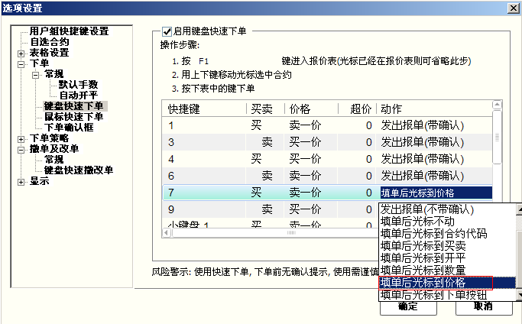
■ 在行情报价表中框中需要下单的合约，按一下设置过的快捷键，然后系统会按照具体设置进行填单。

5如何实现快速撤单
■ 下单窗口点击全撤按钮
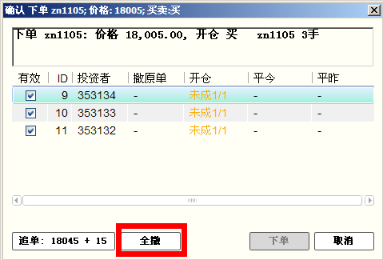
■ 在未成交和所有委托中点击撤单或全撤按钮
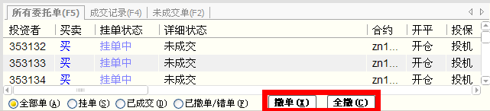
- 在未成交和所有委托中双击想要撤单的条目进行撤单
- 设置并使用键盘快速撤单
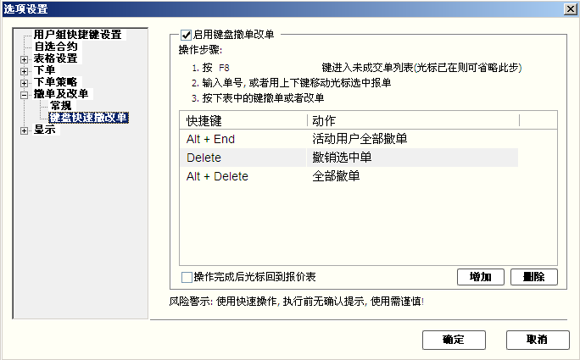

6如何实现在确认窗口内用快捷键下单，撤单，追单，最小化
- 设置：选项-选项设置-下单-下单确认框
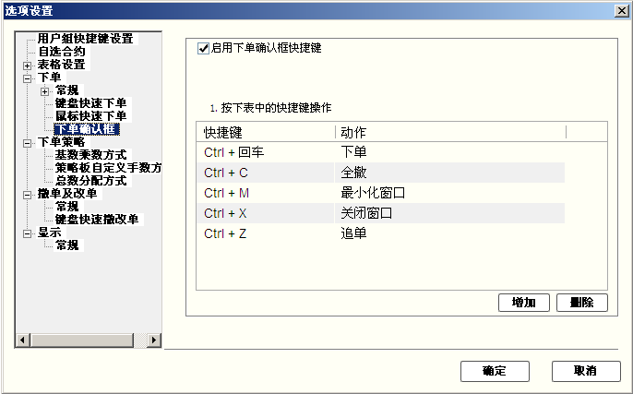
- 勾选启用下单确认框快捷键后，在下单确认框内即可使用上图快捷键

7如何快速平仓
快速平仓即在持仓列表中使用鼠标以对手价平仓的快速操作。
操作类型：纯鼠标
■ 在持仓（或持仓汇总）列表中用鼠标选中需要平仓的持仓，双击鼠标即弹出平仓委托指令，点击确认后即发出平仓报单。
操作类型：纯键盘
- 方法一：先键盘填单到下单板，然后在下单板进行下单
  - 先设置启用键盘快速下单，选择填单功能
  - 在报价里框中想要平仓的合约，按快捷键进行填单
  - 然后在使用键盘下单板下单
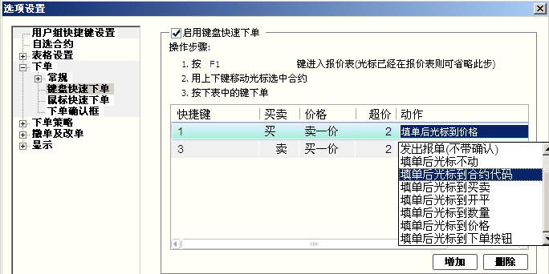
- 方法二：直接使用键盘一键下单
  - 先设置启用键盘快速下单和发出报单带确认（或发出报单不带确认）
  - 在报价里框中想要平仓的合约，按快捷键进行平仓
重要说明：1在没有充分熟悉软件之前请慎重选择，一键下单的发出报单不带确认功能。 2 快速平仓时填单和下单的手数请参照自动开平选项和默认手数的设置。

8.如何使用跟盘价
- 点击下单板的指定价按钮可以在指定价和跟盘价之间切换。
- 跟盘价始终跟对手价，即下单板上选择买入则跟卖价，选择卖出则跟买价。
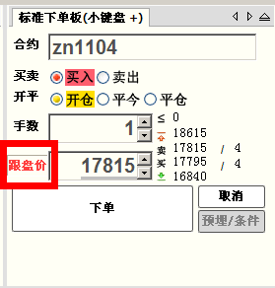

9.如何使用多账户条件单（预埋单）
一个完整的条件单分为两个部分：1.触发条件 2.被触发后的报单内容
第一部分决定什么时候发出，第二部分决定发出的是什么
设置条件单流程如下：
1.在快期中设置条件单需要先将第二个部分即报单内容设置好
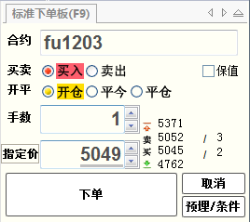
- 开仓条件：点击预埋条件按钮，选择预埋或者条件的类型
预埋，手动发出：先在系统中预存一个单子，当需要的时候收工发出
预埋，重新进入交易时发出：预埋后在下一个交易时段开始的时候发出
价格条件：当价格满足条件的时候发出
时间条件：当时间满足条件的时候发出，以本地时间为准。比如14:15:10则输入为141510

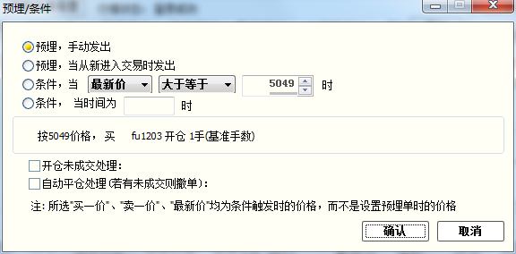
- 开仓未成交处理
开仓如果没有成交则可以补处理或N秒后进行追单
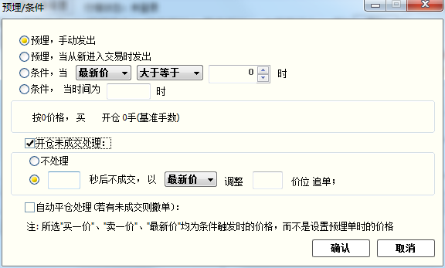
- 自动平仓处理（即止盈止损）
如果勾选此项那么在开仓成功形成持仓后进入自动平仓流程
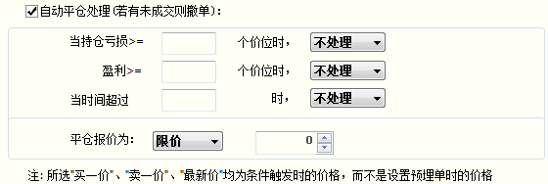
注：自动平仓过程中如果涉及到同一笔内同时进行平今和平昨会平仓不成功。

三、快期（Q7）多帐户软件选项配置
目标：本章的内容，旨在让您学习快期（Q7）多帐户软件的显示、交易选项设置，以使您能将标准配置的快期（Q7）多帐户软件成为适应您交易习惯的个性化软件。
基础：点击系统菜单栏【选项】→【选项设置】

1.如何设置用户组快捷键
操作介绍
■ 选择系统菜单栏上【选项】的【选项设置】
■ 在选项设置界面中选择左侧项目栏的【快捷键设置】后，即有如下图示：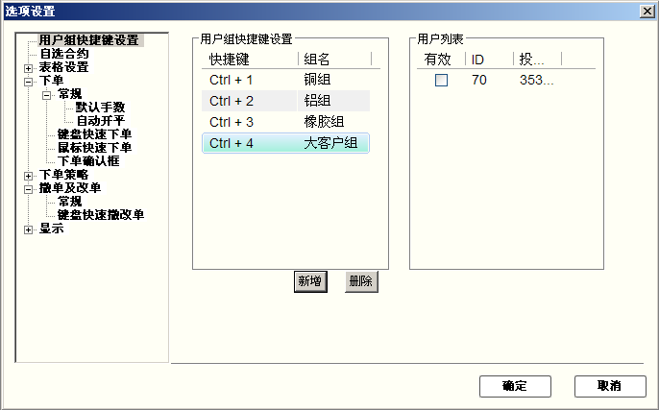
■ 在图中点击【增加】按钮，设置快捷键及组名
■ 在选中组中勾选组员帐户
■ 用户的有效性有三种状态-白色，勾选，灰色。白色代表非活跃账户，勾选代表活跃用，灰色代表继承收工勾选的状态。

2.快期自动开平设置和运行规则
快期的快捷下单选项会按照一定的规则将用户的委托单进行处理，其中主要涉及到开平，手数等内容。
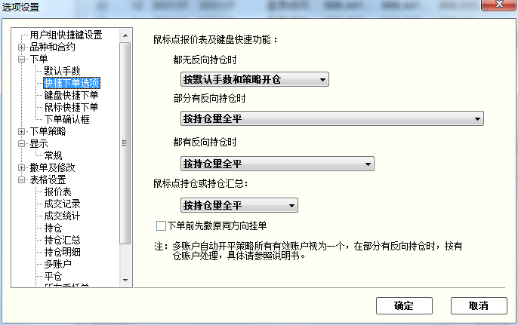
快捷下单的开平仓设置分为四种模式：都无反向持仓，部分有反向持仓，都有反向持仓，鼠标点持仓和持仓汇总。

3.如何设置自选合约
操作介绍
■ 设置自选合约之前必须设置过至少1个账号并登录成功
- 自选合约的行情取自用户配置的报价服务器
■ 选择系统菜单栏上【选项】的【选项设置】
■ 在选项设置界面中选择左侧项目栏的【自选合约】后，即有如下图示：
■ 在图中【交易所】选择自选合约的交易所
■ 在图中【交易所】下面的合约列表中选中需要增加的合约（按住键盘Shift键或Ctrl键可多选），点击【增加】按钮即可增加自选合约。
■ 在图中【自选合约代码】的合约列表中选中需要删除的合约（按住键盘Shift键或Ctrl键可多选），点击【删除】按钮即可删除自选合约。
■ 在图中点击【上移】/【下移】按钮，可改动自选合约的排列顺序。
■ 在软件的行情报价表/报价块窗口内，点击鼠标右键，可弹出『设置自选合约』的快速入口，点击该入口可直接进入自选合约设置。

4.默认手数设置

4.1概述
默认手数是指您在进行下单操作时还没有填写下单手数或没有明确指定下单手数时，系统会按照默认手数设置的数量形成下单指令中的委托数量。
默认手数

4.2哪些下单操作会涉及默认手数
■ 单击/双击报价表
■ 单击/双击报价块
■ 下单板填入合约代码后
■ 单击/双击持仓

4.3如何设置默认手数
操作介绍
系统菜单栏点击【选项】→【选项设置】→【默认手数】
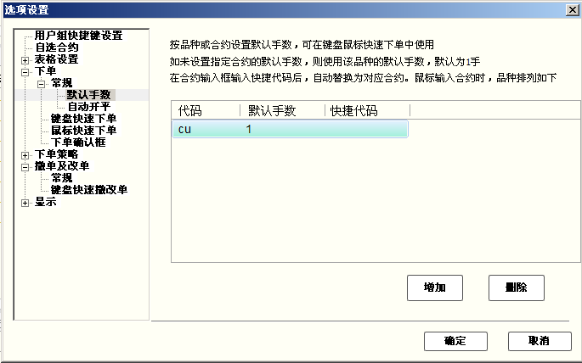
说明：
■ 默认手数设置可按品种和合约设置对应的默认委托手数。如上图所示中CU（品种）和CU1005（合约），当品种和合约都设置有默认手数时，委托以合约优先、品种其次的顺序确定对应的默认手数。

5.板块拖拽
在快期多帐户终端中所有板块皆为可拖拽模式。用户如果觉得默认界面不适合自己，可以自行拖拽组合。使用方法如下：例如要将图1变为图2。
图1
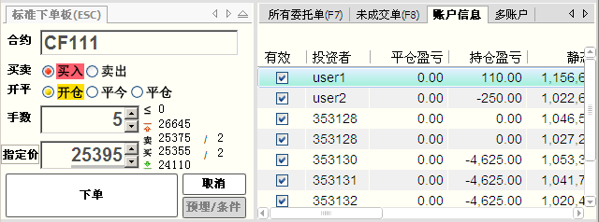

图2
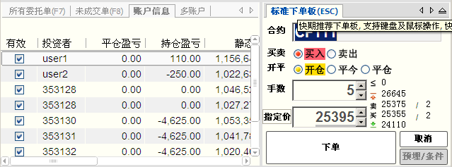

拖拽方法：
- 先左键点住标准下单板这几个字直至出现十字光标（鼠标不放开）。
- 鼠标仍然点住不放开，将光标移至右侧想要拖到的目的地直至出现下图中的灰色方框。
- 放开鼠标左键即可完成。
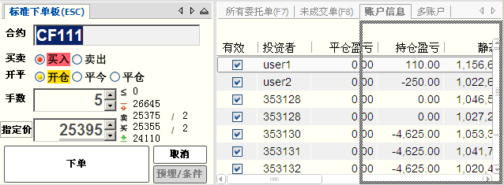

6.表格列表的内容和顺序设置
表格即例如行情报价表、持仓列表等以行和列组成的列表，快期软件也为用户提供了个性化的设置，即用户可以自行设置显示哪些列和各列的排列顺序。
表格设置：
通过【选项】-【选项设置】 】-【表格设置】进行设置
进入表格设置选项，选择需设置的列表，下图以行情表为例：
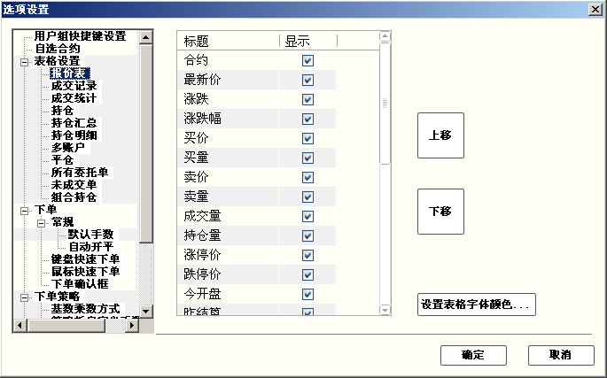
操作介绍
1. 选择需要显示或不显示的列项目，打勾或取消打勾
2. 使用“上移”“下移”按钮调整列项目的显示顺序
3. 点击“确定”按钮

7.板块的隐藏和显示
快期中的各个板块用户可根据自身需要进行隐藏或显示，包括板块名称的隐藏或显示。
板块设置：
通过【选项】-【选项设置】 -【显示】-【常规】进行设置
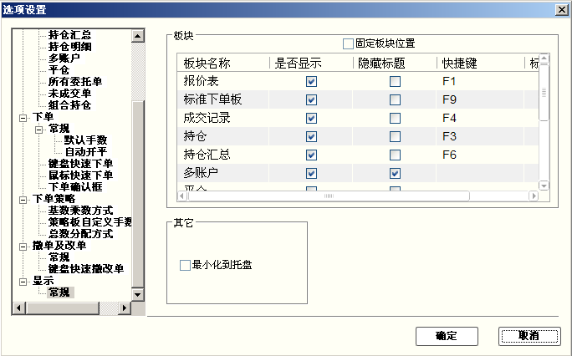
操作介绍
1. 选择需要显示或不显示的列项目，打勾或取消打勾
2. 使用“上移”“下移”按钮调整列项目的显示顺序
3. 点击“确定”按钮

上海信易信息科技有限公司·版权所有
©2002 Shinny Tech . All rights reserved .

